|  |
| --- |
| Laboratorio de Computación  Salas A y B |
|  |

|  |  |
| --- | --- |
| Profesor: | Ing. Claudia Rodríguez Espino. |
| Asignatura: | Fundamentos de programación. |
| Grupo: | 1104. |
| No de Práctica(s): | 2. |
| Integrante(s): | Bautista Pérez Brian Jassiel. |
|  |  |
|  |  |
|  |  |
| No. de Equipo de cómputo empleado: | 8 |
| Semestre: | 2019-1 |
| Fecha de entrega: | 25/08/18 |
| Observaciones: |  |
|  |  |

CALIFICACIÓN: ________________

**Objetivos:** Conocer la importancia del sistema operativo de una computadora, así como sus funciones. Explorar un sistema operativo GNU/Linux con el fin de conocer y utilizar los comandos básicos en GNU/Linux.

**Desarrollo:** La segunda práctica estuvo dedicada a conocer el entorno de Linux, un sistema operativo de carácter gratuito y libre (que se puede manipular al antojo del usuario).  
Se introdujo una serie de comandos que nos permiten la creación de archivos, carpetas y no sólo eso se les puede mover de ubicación, copiar o bien eliminar.

A continuación, voy a pegar las capturas de pantalla en las que se ve ejecutados los comandos que venían en el manual. No pondré una explicación en un cuadro de texto como en la práctica pasada, dado a que en las capturas viene incluida la explicación de cada actividad que se realizó.

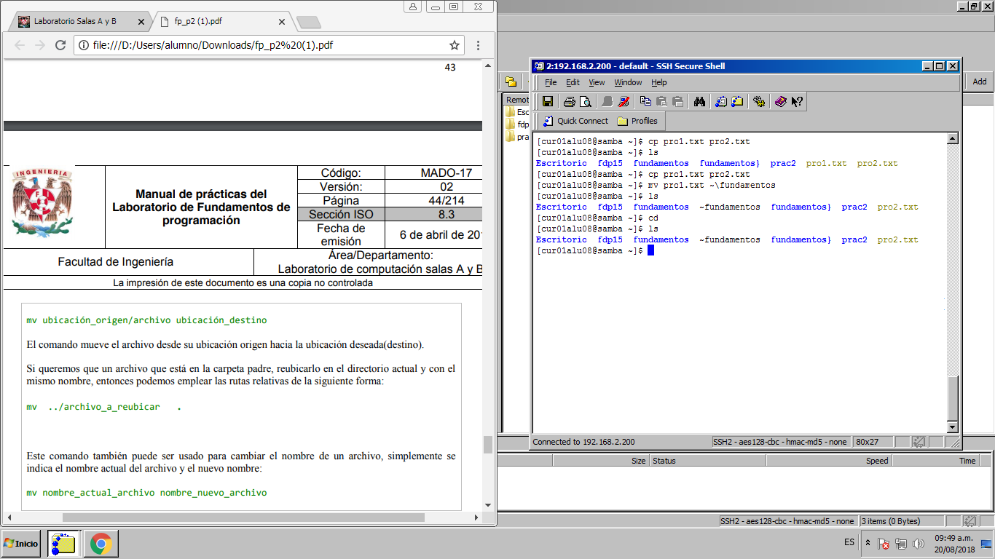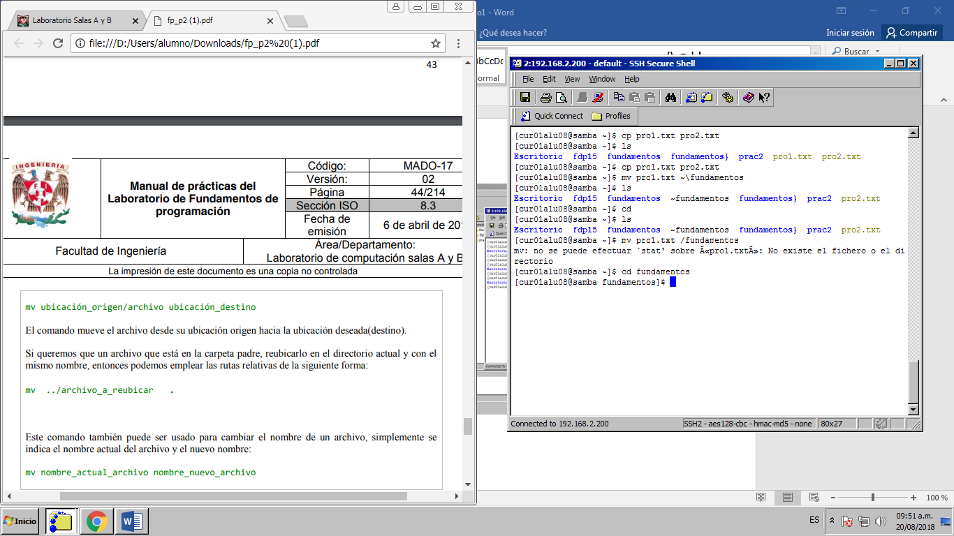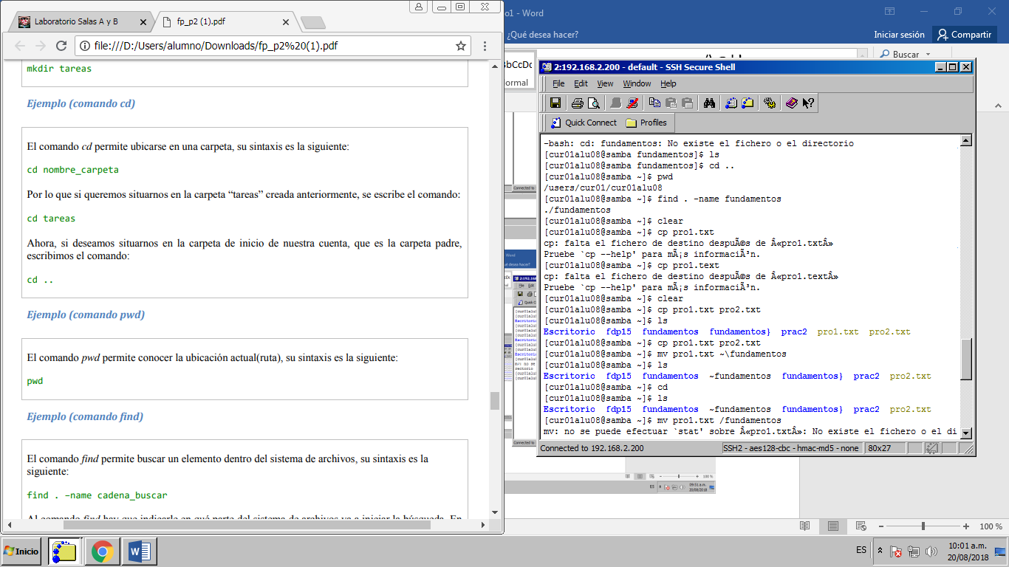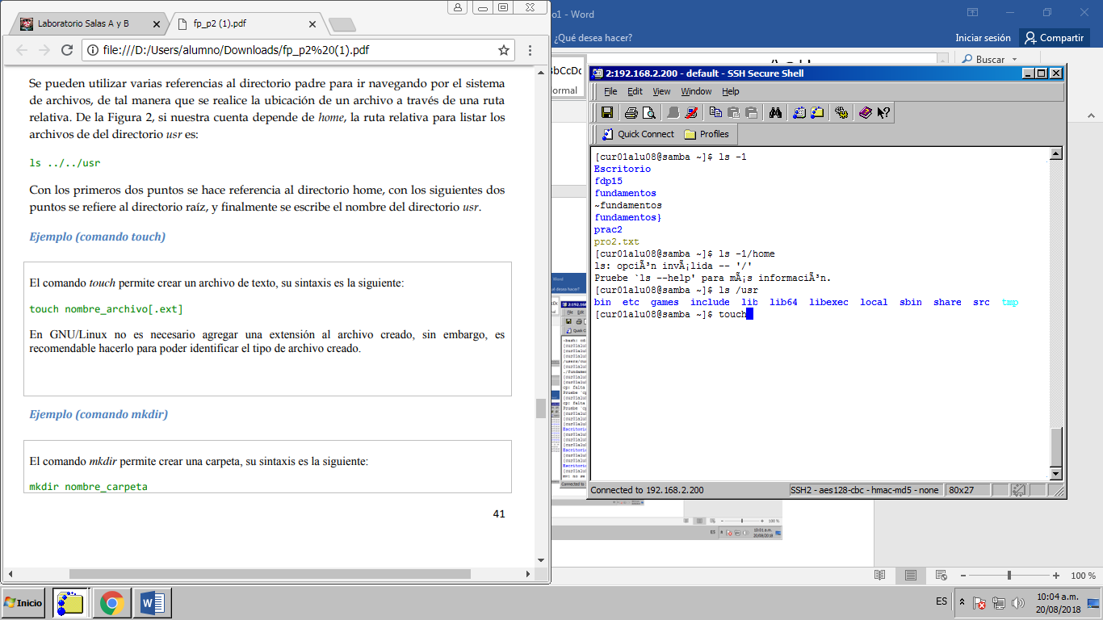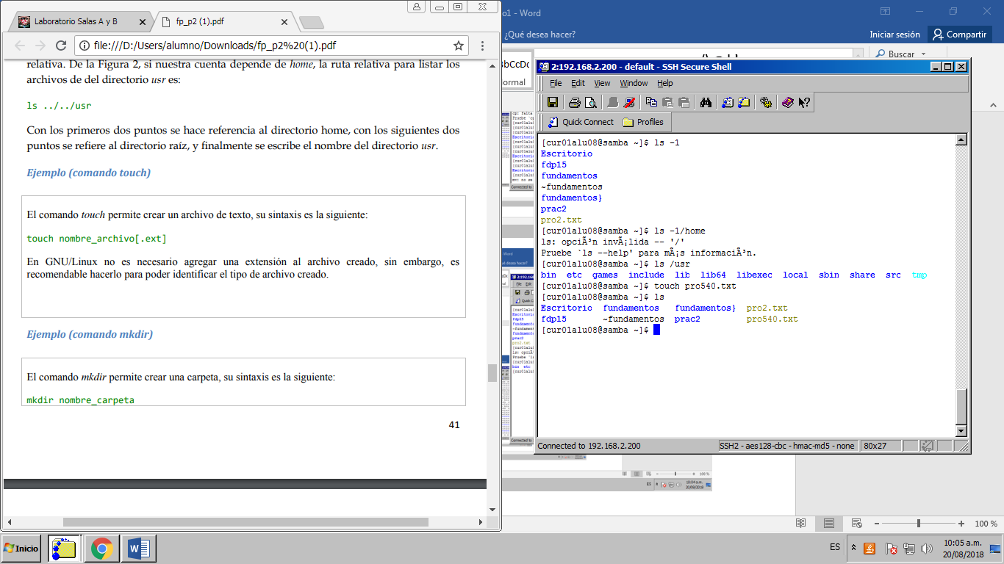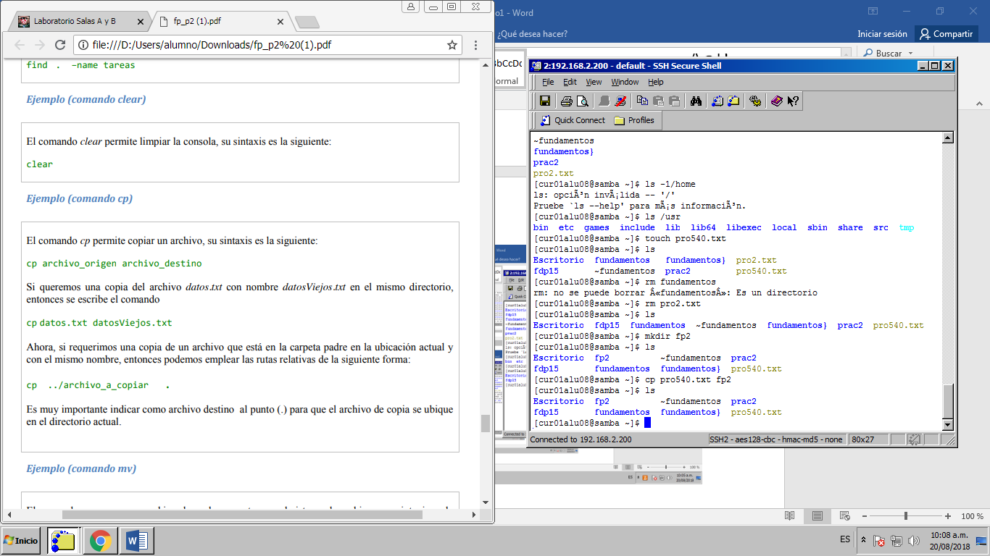

**Conclusión:** El sistema operativo Linux es una buena alternativa para sustituir a Windows, ya que Linux se considera para usuarios más experimentados en el mundo de la computación, hay distribuciones para cualquier tipo de usuario que va desde Linux para videojuegos hasta Linux para programadores expertos.

La práctica me ayudó a conocer el entorno escrito de Linux, sin embargo, me hubiera gustado ver a   
Linux como tal y no desde un servidor, no obstante, pude conocer más comandos para manipular a Linux desde mi casa.